# 

# 

# 

# MENEHAM

# LES ATELIERS DES ARTISANS

# CHARTE DES ARTISANS DE MENEHAM

Tourisme Côte des Légendes

Place des Trois Piliers - 29260 LESNEVEN

Tél. : 02.29.61.13.60 - E-mail : tourisme@cotedeslegendes.bzh

## PREAMBULE

Cette charte a pour objectif de conforter la politique de valorisation et de revitalisation du site de Meneham mise en œuvre par la Communauté Lesneven - Côte des Légendes et déployée par Tourisme Côte des Légendes.

C’est un outil de reconnaissance de la qualité et du professionnalisme des artistes, artisans d’art de Meneham qui adhèrent à cette charte.

Elle se veut être un règlement fédérateur des artistes et artisans qui occupent l’ancienne caserne des douaniers aujourd’hui dédiée à l’artisanat.

## ARTICLE 1

Seuls les professionnels peuvent adhérer à la présente charte. Ils doivent pouvoir confirmer leur statut, en justifiant :

* D’une inscription au répertoire des métiers,
* D’une affiliation à la maison des artistes,
* D’une déclaration à l’URSSAF au titre de profession libérale.

**ARTICLE 2**

Les adhérents à la charte doivent attester d’un savoir-faire incontestable, d’une haute technicité et faire preuve d’un esprit créatif et original. Leurs activités, à caractère essentiellement manuel, s’exercent dans le domaine de la création artistique, artisanale et/ou de la restauration du patrimoine. Ils n’utilisent pas de moyen de production qui permettent la fabrication en grande série. Leur production doit être locale.

## ARTICLE 3

En signant ce contrat, le professionnel s’engage à :

* Être personnellement et régulièrement présent sur le site de Meneham, à y exercer son activité professionnelle et à ouvrir son atelier au minimum aux horaires imposés décrits dans l’article 4,
* Prévenir Tourisme Côte des Légendes, en amont, en cas de fermeture exceptionnelle,
* Faire preuve de volonté et d’esprit d’initiative, toujours dans le respect du site et de son voisinage pour s’inscrire dans la dynamique de développement du site,
* Respecter l’activité des autres ateliers (produits vendus, nuisances sonores, visuelles...) et les artisans y œuvrant (courtoisie, discrétion),
* Assurer un service de qualité auprès des clients : conseil, accueil, information (sous réserve de secrets de fabrication), précisions sur les modalités et conditions d’entretien, de livraison et de service après-vente,
* Associer le public du mieux possible en organisant des démonstrations, et en expliquant aux visiteurs ses techniques de travail, ces activités devant se limiter exclusivement à l’intérieur des ateliers, unique lieu de location, et en total respect des bâtiments et des autres occupants de la caserne,
* Ne proposer à la vente que des produits ou des créations de sa propre fabrication et en lien avec sa spécialité (la revente d’objets non produits par le signataire de la charte est interdite),
* Proposer à la vente uniquement les produits validés par Tourisme Côte des Légendes lors du dépôt de candidature,
* Ne pas utiliser l’atelier à des fins personnelles (logement, lieu de séjour, etc.),
* Ne pas faire entrer d’animaux domestiques sur le site et dans les ateliers.

**ARTICLE 4**

**Les Horaires 2025**

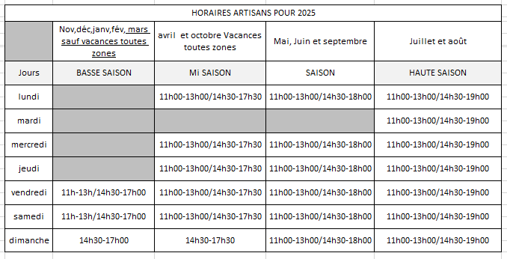

Fermé les 25/12 et 01/01 du chaque année.

**LES TARIFS 2025**

|  |  |
| --- | --- |
| Atelier 46 m²  Redevance annuelle | 2263€ |
| Atelier 73 m²  Redevance annuelle | 4013€ |
| Mise à disposition d’un espace de vente durant « Noël à Meneham » | 75€ |

### ARTICLE 5

Le professionnel signataire de la charte s’engage à prendre en compte les réglementations s’imposant dans le site classé de Meneham et à respecter les préconisations de la Communauté Lesneven - Côte des Légendes, tant au niveau des aménagements intérieurs que de la nature de son enseigne, ou de tous éléments apposés à la vue des visiteurs ou clients. Il s’engage à proposer, avant sa mise en place, tout élément nouveau d’aménagement extérieur et de signalétique à la Communauté Lesneven - Côte des Légendes pour validation.

## ARTICLE 6

En cas de groupements d’artistes/artisans créateurs, les membres de ce groupement doivent répondre aux critères exigés aux articles 1 et 2 de la présente charte.

## ARTICLE 7

Les professionnels occupant des ateliers gérés par la Communauté Lesneven - Côte des Légendes sont soumis, de par leur convention d’occupation, à l’obligation de répondre aux différents critères définis ci-dessus et d’adhérer à la présente charte.

Ils devront répondre à toutes demandes de renseignements de la part de la Communauté Lesneven - Côte des Légendes qui lui permettront de vérifier la bonne application des obligations qu’impose la charte.

L’adhésion à la charte est valable :

* pour une année (1er avril au 31 mars suivant),
* pour les mois restant à couvrir dans le cas d’une adhésion en cours d’année.

Elle peut être dénoncée :

* par l’adhérent ou la Communauté Lesneven - Côte des Légendes au plus tard avant le 31 décembre de l’année par courrier, sans justification de décision d’une partie ou de l’autre.
* à tout moment, par la Communauté Lesneven - Côte des Légendes, à titre de sanction en cas de non-respect constaté des engagements.

Cette dénonciation, entraîne de fait, la résiliation de la convention d’occupation du domaine public signée en parallèle à la charte, entre l’adhérent et la Communauté Lesneven - Côte des Légendes.

### ARTICLE 8

Tourisme Côte des Légendes est garant de la bonne application de cette charte. Tourisme Côte des Légendes est amené à se prononcer, à la demande de la Communauté Lesneven - Côte des Légendes, sur :

* les dossiers de candidature,
* les contrôles et sanctions à prendre en cas de non-respect de l’application de la charte,
* les modifications à apporter à la présente charte.

Dans tous les cas, la décision finale est prise par la Communauté Lesneven - Côte des Légendes.

### ARTICLE 9

Tout adhérent qui ne respecte pas les engagements de la charte s’expose à une sanction prise par la Communauté Lesneven - Côte des Légendes. Celle-ci est libre d’en déterminer la nature (simple rappel, mise en demeure, exclusion).

Toute prononciation d’exclusion doit être précédée d’une mise en demeure à régulariser la situation dans les plus brefs délais.

Les sanctions doivent être signifiées à l’intéressé(e) par courrier recommandé avec accusé de réception.

La décision définitive de la Communauté Lesneven - Côte des Légendes est souveraine et ne peut faire l’objet d’aucun recours de quelque nature qu’il soit.

En cas d’exclusion définitive, l’adhérent est également exclu de toutes actions collectives qui concernent les adhérents de la charte, éventuellement en cours.

Il peut demander à adhérer au cours de l’année civile suivant son exclusion.

### ARTICLE 10

Je soussigné :

Exerçant une activité de :

Sous le n° Siret :

À l’adresse suivante :

Déclare avoir pris connaissance du présent règlement et en accepte l’application sans aucune réserve.

Fait à , le ;

Signature